搬运车成本核算

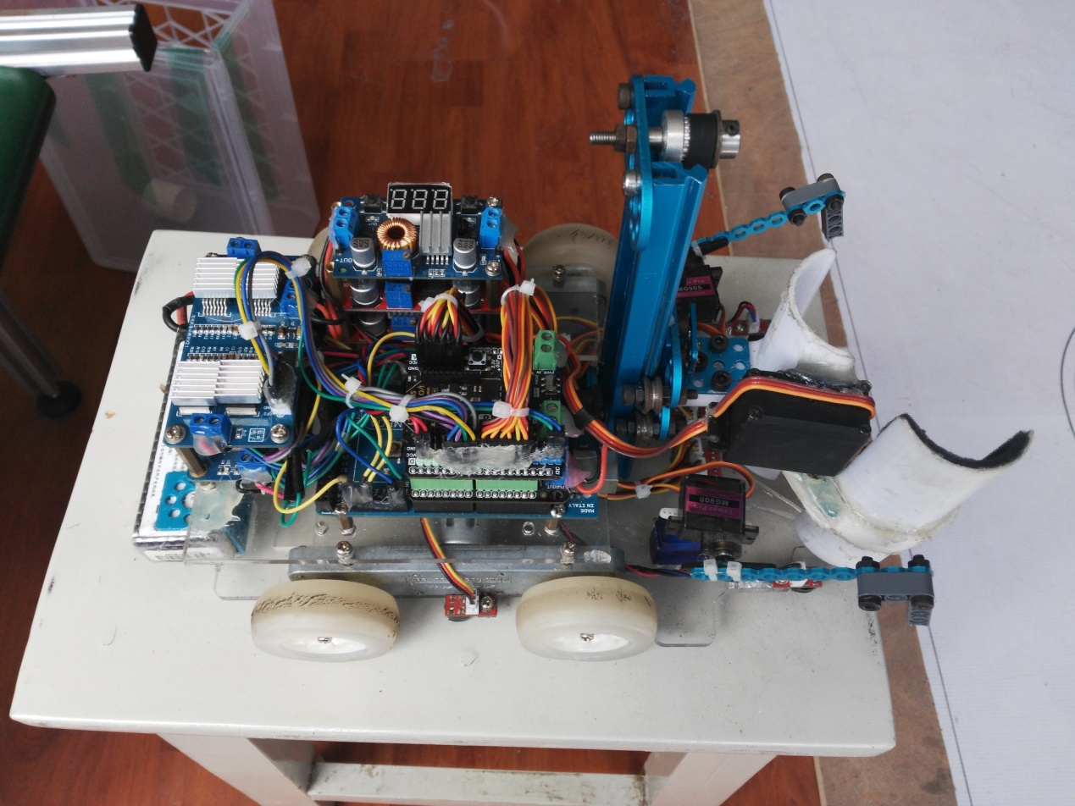

1、纳英特双轴电机 数量：2个 单价：360元 总价：720元

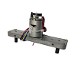

2、轮胎 数量：4个 单价：50元 总价：200元

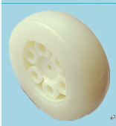

3、MOS双电机驱动模块 数量：2个 单价：130元 总价：260元

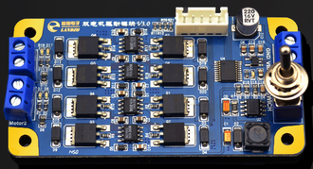

4、Arduino Mega 2560控制板 数量：1个 单价：45元 总价：45元

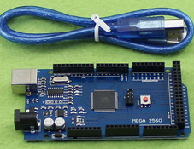

5、arduino传感器扩展板 数量：1个 单价：60元 总价：60元

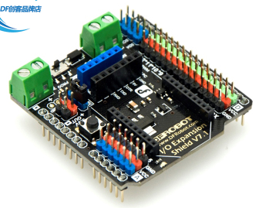

6、稳压扩展板 数量：1个 单价：65元 总价：65元

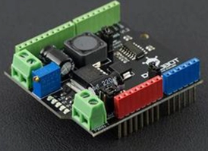

7、5A稳压电源模块 数量：3个 单价：15元 总价：45元

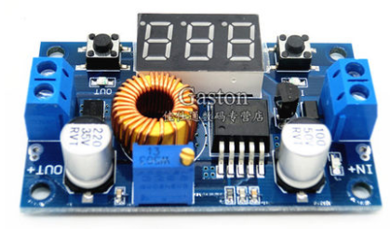

8、7.4V锂电池 数量：1个 单价：160元 总价：160元

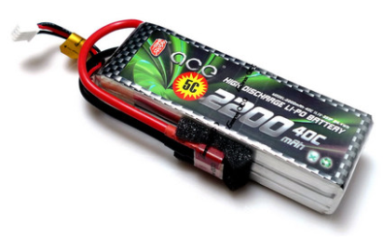

9、升降电机12V 数量：1个 单价： 65元 总价： 65元

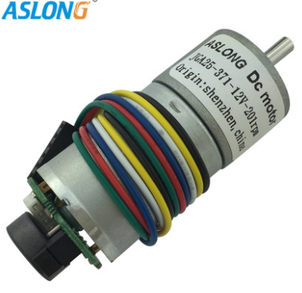

10、MG90S迷你舵机 数量：4个 单价： 10元 总价：40元

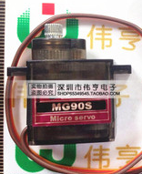

11、17KG标准舵机 数量：1个 单价： 80元 总价：80元

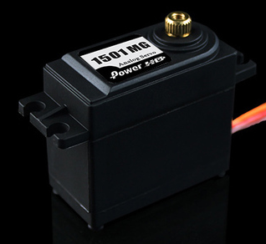

12、灰度寻线传感器 数量：8个 单价： 20元 总价：160元

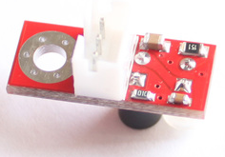

13、其它机械零件（包括Makeblock零件，亚克力板和3D打印件）

总价：500元

总成本：720+200+260+45+60+65+45+160+65+40+80+160+500=2400元